- Gia đình quá độ: Thuật ngữ chỉ gia đình Việt Nam trong giai đoạn chuyển tiếp từ xã hội nông nghiệp cổ truyền sang xã hội công nghiệp hiện đại.
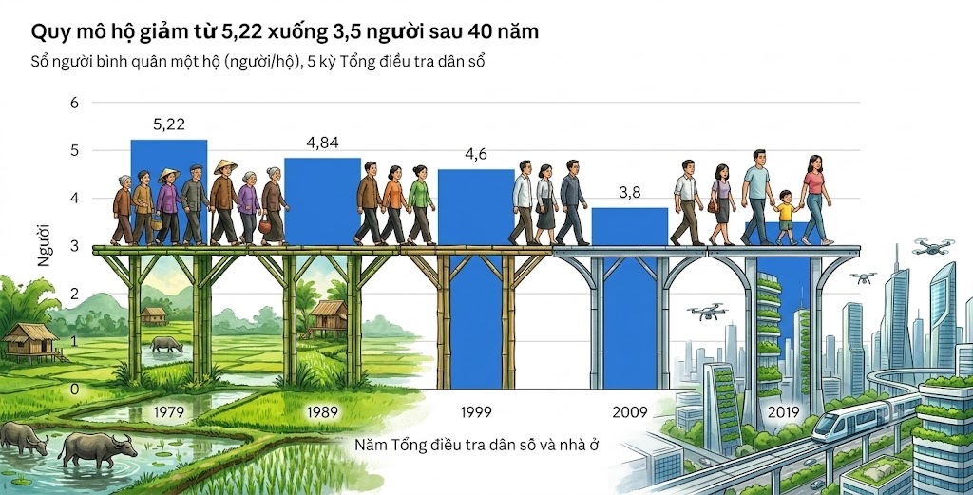
- Tế bào của xã hội: Khái niệm khẳng định vị trí nền tảng của gia đình, vừa là đơn vị cơ sở tạo nên xã hội, vừa chịu sự tác động biện chứng của chế độ xã hội.
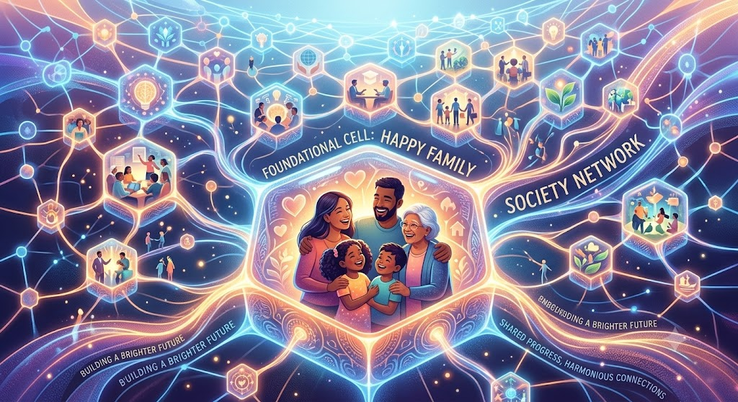
- Quan hệ hôn nhân: Mối quan hệ giữa vợ và chồng được pháp luật thừa nhận, đóng vai trò là nền tảng hình thành các quan hệ khác trong gia đình.

- Quan hệ huyết thống: Mối quan hệ tự nhiên giữa cha mẹ - con cái, ông bà - cháu..., tạo nên sự gắn kết bền chặt nhất giữa các thành viên.
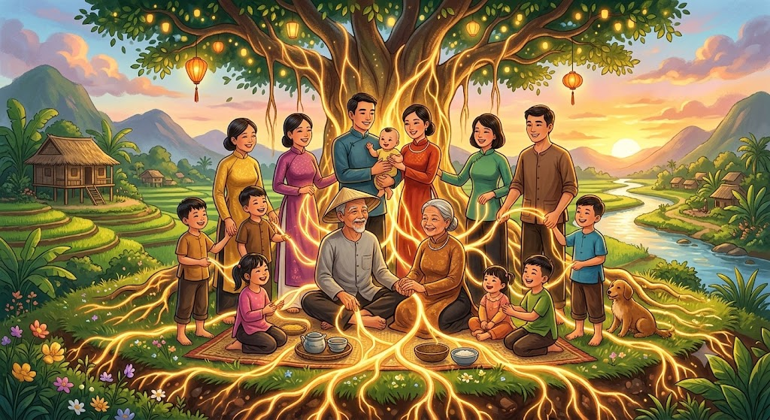
- Quan hệ nuôi dưỡng: Sự chăm sóc về vật chất và tinh thần giữa các thành viên, thể hiện vừa là nghĩa vụ, trách nhiệm, vừa là quyền lợi thiêng liêng.
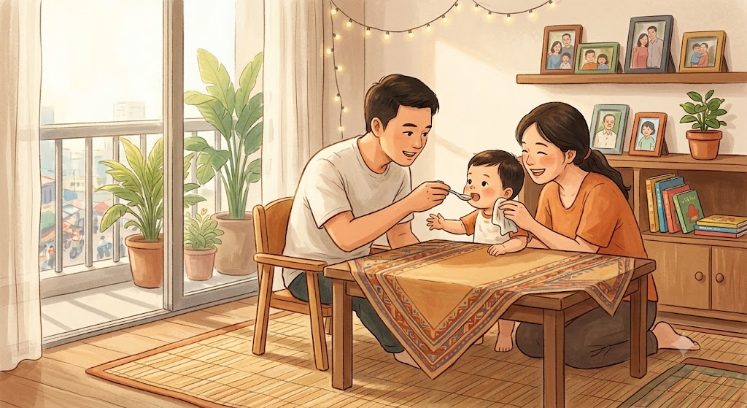
- Tái sản xuất ra con người: Chức năng đặc thù của gia đình nhằm duy trì nòi giống, đáp ứng nhu cầu tâm sinh lý và cung cấp sức lao động cho xã hội.

- Gia đình hạt nhân: Mô hình gia đình quy mô nhỏ phổ biến hiện nay (chủ yếu gồm hai thế hệ cha mẹ - con cái), thay thế dần cho gia đình truyền thống nhiều thế hệ.

- Bình đẳng giới: Sự chuyển biến về quyền lợi, vai trò và trách nhiệm ngang nhau giữa nam và nữ trong công việc gia đình lẫn đời sống xã hội.

- Chế độ hôn nhân tiến bộ: Mô hình hôn nhân dựa trên tình yêu tự nguyện, một vợ một chồng, bình đẳng và được pháp luật bảo đảm.

- Hôn nhân tự nguyện: Sự kết hôn xuất phát từ tình yêu chân thật, bao hàm cả quyền tự do ly hôn khi tình yêu không còn.

- Hôn nhân một vợ một chồng: Đặc trưng cốt lõi của hôn nhân tiến bộ nhằm giải phóng phụ nữ và xây dựng quan hệ bình đẳng trong gia đình.

- Thời kỳ quá độ lên chủ nghĩa xã hội: Bối cảnh lịch sử - xã hội quy định sự biến đổi tất yếu khách quan của gia đình Việt Nam.
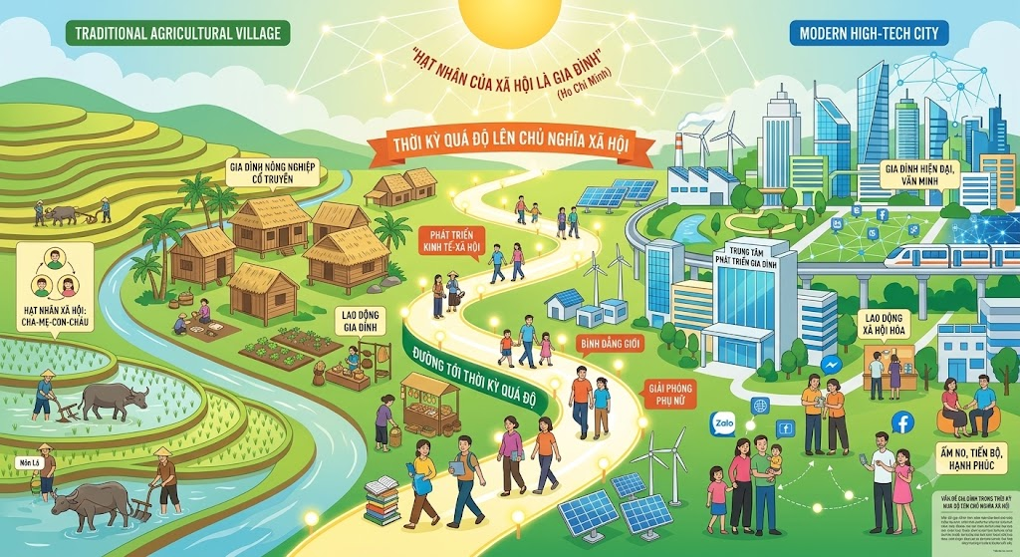
- Giải phóng phụ nữ: Tiền đề và mục tiêu quan trọng trong chủ nghĩa xã hội nhằm xóa bỏ gánh nặng việc nhà, sự áp bức và bất bình đẳng đối với người phụ nữ.
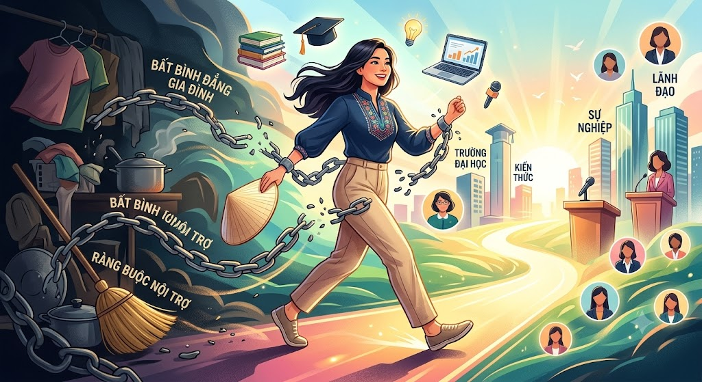
- Chức năng giáo dục: Vai trò nền tảng của gia đình trong việc hình thành nhân cách, tri thức và lối sống ban đầu cho con cái.
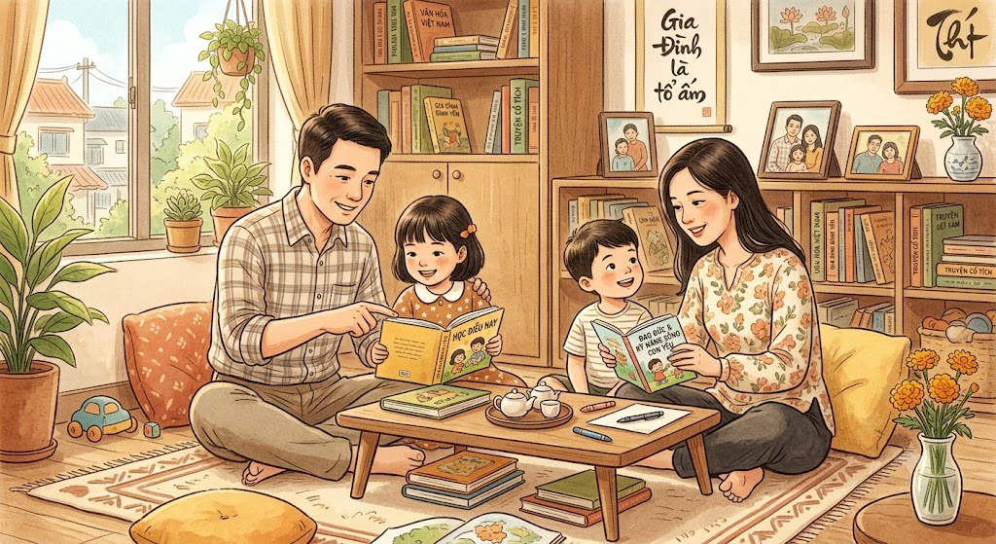
- Chức năng kinh tế: Việc gia đình tham gia sản xuất tư liệu sinh hoạt, duy trì kinh tế hộ và sử dụng hợp lý nguồn lực, thời gian nhàn rỗi.

- Mạng xã hội: Môi trường công nghệ tác động hai mặt đến gia đình, vừa giúp kết nối thông tin vừa làm gia tăng khoảng cách tình cảm trực tiếp giữa các thành viên.
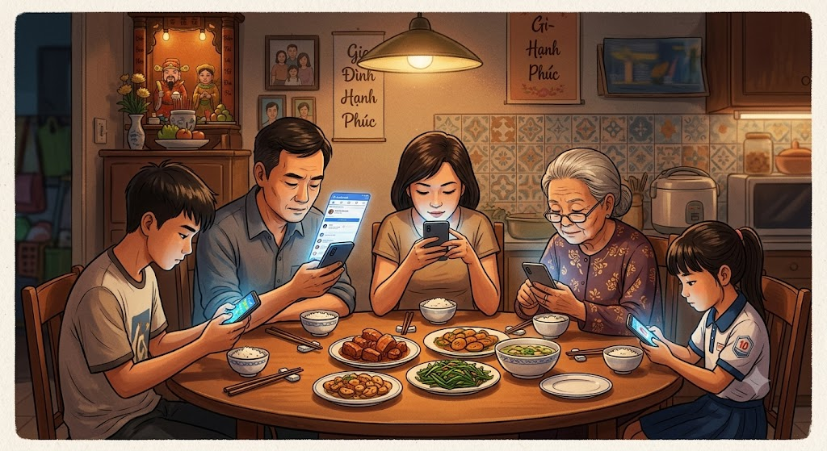
- Lối sống đô thị: Bối cảnh môi trường sống tạo ra áp lực về thời gian, chi phí và nhà ở, dẫn đến xu hướng kết hôn muộn và gia tăng tỷ lệ ly hôn.
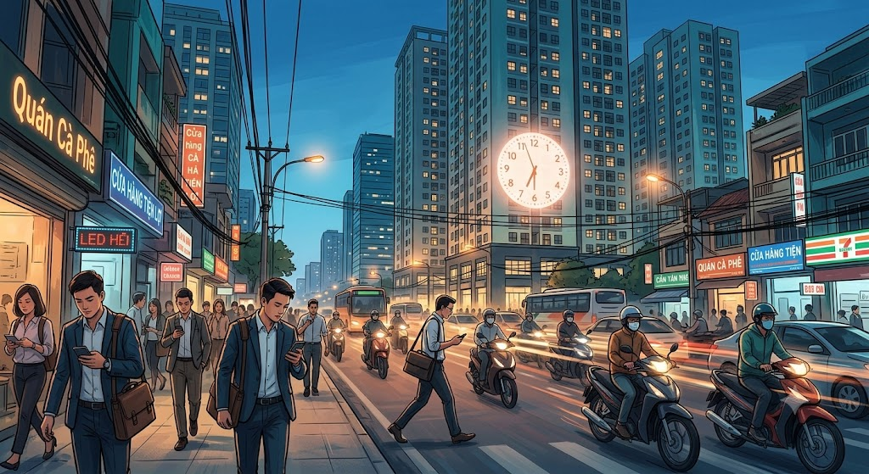
- Già hóa dân số: Hiện tượng nhân khẩu học gia tăng tỷ lệ người cao tuổi, gây ra thách thức về khoảng trống chăm sóc trong mô hình gia đình hạt nhân.
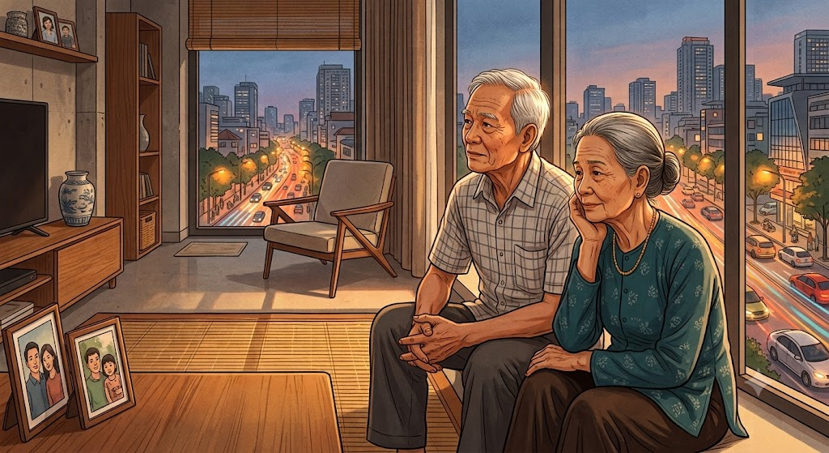
- Hệ giá trị gia đình: Tập hợp các chuẩn mực cốt lõi (no ấm, tiến bộ, hạnh phúc, văn minh) cần giữ gìn và phát triển trong thời kỳ mới.
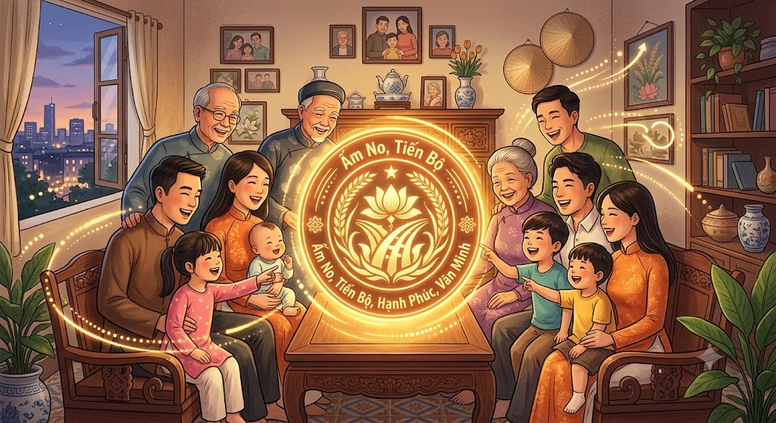
- Gia đình mở rộng biến thể: Hình thái các hộ gia đình hạt nhân tách biệt nơi ở nhưng vẫn giữ mối liên kết, hỗ trợ thường xuyên giữa các thế hệ.


